Proyecto CNE rotula volcanes activos del país y zonas aledañas
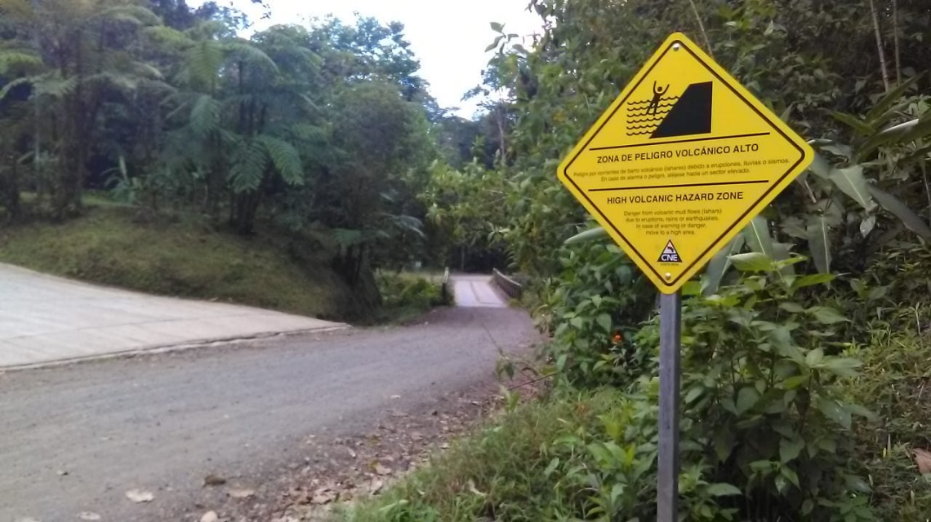
- Los rótulos son de advertencia, pero también informativos de las condiciones propias de los volcanes.
- Las comunidades también son tomadas en cuenta para esta iniciativa.
San José, 18 de febrero del 2020. Pensando siempre en la protección de las personas, la Comisión Nacional de Prevención de Riesgos y Atención de Emergencias (CNE) une esfuerzos junto al Sistema Nacional de Áreas de Conservación (SINAC) con el fin de colocar rótulos, así como señalización informativa y reglamentaria en los volcanes activos de nuestro país y sitios aledaños a los mismos.
Esta iniciativa surge a partir de una necesidad de mantener informada a la población que visita estos Parque Nacionales con el fin de aumentar la seguridad en estas zonas turísticas.
Asimismo, el esfuerzo va dirigido al acatamiento de la información para evitar así accidentes por la posibilidad de erupciones volcánicas, y el ingreso a zonas restringidas, así como un uso inadecuado de los sistemas de prevención como cascos y cubrebocas.
La instalación se ha realizado con el apoyo de la comunidad y ayuda de guardaparques.
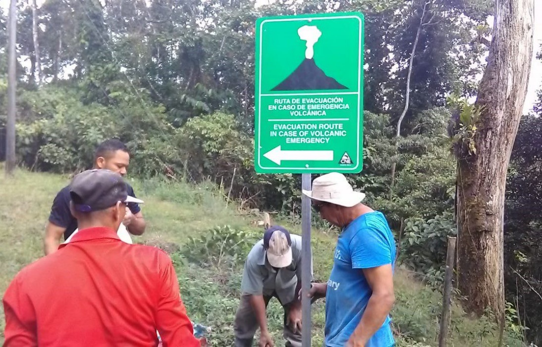
El vulcanólogo de la CNE Guillermo Alvarado Induní indicó que estas rotulaciones son un proyecto que la CNE estará realizando para este año 2020 en los volcanes activos del país. Además, Alvarado, manifestó que estos son rótulos de advertencia, pero también informativos de las condiciones propias de los volcanes tales como altitud de los volcanes, y el grado de actividad de estos.
Proceso de rotulación
Los primeros rótulos se colocaron en Bajos del Toro cerca del cauce del río como medida preventiva de los posibles lahares, los cuales son flujos de sedimento y agua que se moviliza desde las laderas de volcanes, y que pueden descender por ese cauce.
Posterior a eso, se colocaron avisos en el volcán Rincón de la Vieja, así como en los sectores cercanos al Río Pénjamo, y Quebrada Azufrada. También se colocó señalización en la entrada a Buenos Aires y en el cruce a Sensoria en el cantón de Upala, ya que tiene una cercanía directa con el Volcán Rincón de la Vieja.
En esas zonas se hizo la colocación de 10 rótulos principalmente en las cercanías de ríos que presentan peligros por lahares, límites de los parques, y sitios con influencia volcánica por gases o ceniza.
Otro Parque Nacional que se vio beneficiado con este esfuerzo, fue el del volcán Poas en donde se colocaron letreros para zonas seguras, rutas de evacuación y accesos no permitidos.
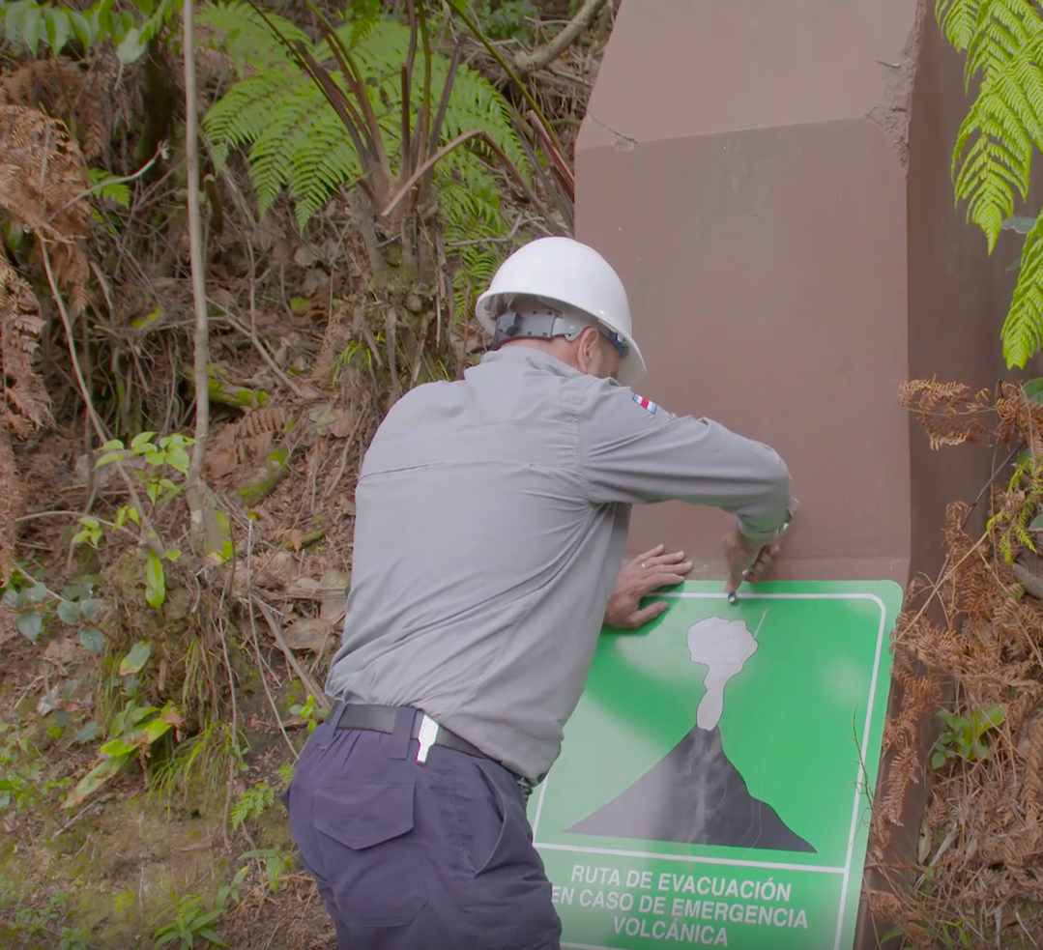
Hasta el momento, se han colocado aproximadamente 30 rótulos en diferentes volcanes y sitios anexos.
Trabajo comunitario
Además de la rotulación, la CNE ha realizado un esfuerzo en capacitar a las comunidades por medio de los Comités Municipales de Emergencias.
El Oficial de Enlace de la Región Chorotega, Ricardo Salazar, manifestó que “sobre el caso del Volcán Rincón de la Vieja existe un sistema de vigilancia por medio de equipos de radio de la CNE ubicados tanto por el sector de Upala como de Liberia.
Además, en el sector de Upala en el distrito de Dos Ríos y Aguas Claras se crearon tres Comités Comunales de Emergencia. En estas zonas, los ciudadanos se han preparado grupalmente para activarse ante una emergencia con planes de contingencia actualizados donde se incluyen aspectos como rutas de evacuación, zonas de riesgo, puntos de encuentro y zonas de seguridad.”
En estos planes de emergencias, se determinan los sitios idóneos para la instalación de las señales. Además, por tratarse de una zona tan turística, se cuentan con planes de evacuación en los diferentes puntos de atracción turística.
Recomendaciones
La CNE les recomienda a las personas que visitan estos Parques Nacionales, acatar todas las recomendaciones de los guardaparques y estar atentos a las indicaciones de los rótulos, así como informarse siempre por medios oficiales.
La CNE, la RSN (UCR-ICE) y el OVSICORI (UNA) mantienen vigilancia permanente de las condiciones de los volcanes activos con sus equipos de monitoreo volcánico (sismicidad, medidor de gases, deformación, estación meteorológica y cámaras).

